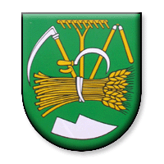

Obecný úrad Krivoklát, Krivoklát č. 77, 018 52 Pruské

Váš list číslo/zo dňa Naše číslo Vybavuje Krivoklát

/ Mgr. Martina Reptová 17.02.2023

**Vec: Úroveň vytriedenia komunálneho odpadu za rok 2022 – zverejnenie**

Obec Krivoklát zastúpená starostkou obce Ing. Veronikou Jáňovou na základe zákona č.329/2018 Z.z. o poplatkoch za uloženie odpadov a o zmene a doplnení zákona č. 587/2004 Z.z. o Enviromentálnom fonde a o zmene a doplnení niektorých zákonov v znení neskorších predpisov a nariadenia vlády Slovenskej republiky č. 330ú2018 Z.z., ktorým sa ustanovuje výška sadzieb poplatkov za uloženie odpadov **zverejňuje** úroveň vytriedenia komunálneho odpadu za rok 2022 na území obce Krivoklát : **27,98 %**